XU1999 Scheda creata il 22 settembre 2026
Descrizione storico-bibliografica
Il *fucile ad ago : giornale-chassepot. - Anno 1, n. 1 (16 gennaio 1868)-n. 5 (31 gennaio 1868). - Napoli : Fratelli De Angelis, 1868. – 1 volume : 35 cm. ((Bisettimanale. - NAP0943211

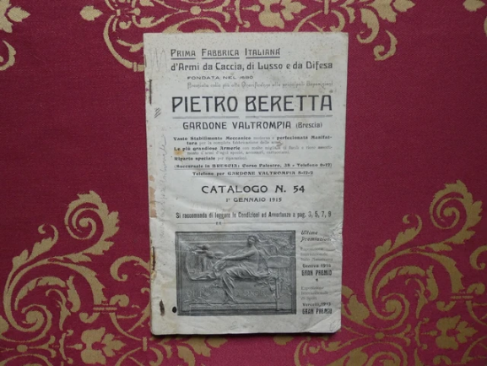
*Catalogo semestrale / Pietro Beretta, Gardone V. T. Brescia. - [Brescia], Unione tipo-litografica bresciana, [1888]- . – volumi : ill. ; 17x24 cm. ((Titolo della copertina. - Descrizione basata su: N. 48 (1 gennaio 1912). - UM10178432
Varianti del titolo: *Catalogo / Fabbrica d'armi Pietro Beretta; *Catalogo armi / Beretta
Autore: Fabbrica d'armi Pietro Beretta <Gardone Val Trompia>

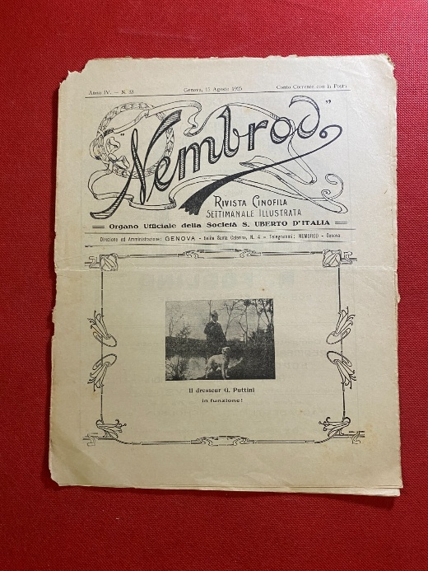
*Nembrod : rivista di caccia, cani e tiri. - Anno 1, n. 1 (21 gennaio 1922)-anno 4 (1925). - Genova : Tip. E. Oliveri e C., 1922-1925. – 4 volumi ; 4. ((Settimanale. – Il sottotitolo varia: rivista cinofila settimanale illustrata : organo ufficiale della Società S. Uberto d’Italia. - CUBI 409277. - BNI 1922-1871. - CFI0359225
Si fonde con: Il *fucile e la lenza

Il *fucile e la lenza : quindicinale di caccia e pesca. - Anno 1, n. 1 (10 giugno 1945)-anno 3, n. 46 (dicembre 1947). - Torino : [s. n.], 1945-1947. – 3 volumi. - CUBI 250207. - BNI 1946-1447. - TO00199656
Autore: Liberi cacciatori
*Sport e natura : il fucile e la lenza : caccia, pesca, cinofilia, tiro a volo, montagna, ippica. - Anno 4, n. 1 (gennaio 1948)-anno 4, n. 12 (luglio 1948). - Torino : [s. n.], 1948. – 1 volume. ((Quindicinale. – Direttore: Celestino Durando. - TO00195681
Autore: Durando, Celestino

Il *fucile / a cura delle maestranze della Beretta. - Anno 1, n. 1 (settembre 1955)-anno 2, n. 1 (marzp 1956). - Gardone : [s. n.], 1955-1956. – 2 volumi ; 35 cm. ((Periodicità non determinata. - Precede numero unico (dicembre 1954). - CFI0413788
La *rasega : organo dei lavoratori della T.L.M. di Villa. - Anno 1, n. 1 (maggio 1956)- . - Villa Carcina : [s.n.], 1956. – 1 volume. ((Periodicità non determinata. - CFI0420183
Supplemento a: Il *fucile
Autore: Trafilerie e laminatoi di metalli <Villa Carcina>

Soggetto: Caccia – Periodici; Fucili – Periodici

Informazioni storico-bibliografiche
Il fucile ad ago Chassepot (Modello 1866) fu un'arma da fuoco a retrocarica dell'esercito francese, tristemente famosa in Italia per la sua esaltazione sulla stampa dell'epoca dopo la battaglia di Mentana (1867).
L'efficacia bellica: Nella battaglia di Mentana, le truppe franco-pontificie sconfissero i garibaldini anche grazie alla superiorità balistica del fucile Chassepot, capace di unire una notevole gittata a una rapida cadenza di tiro (circa 12 colpi al minuto)

